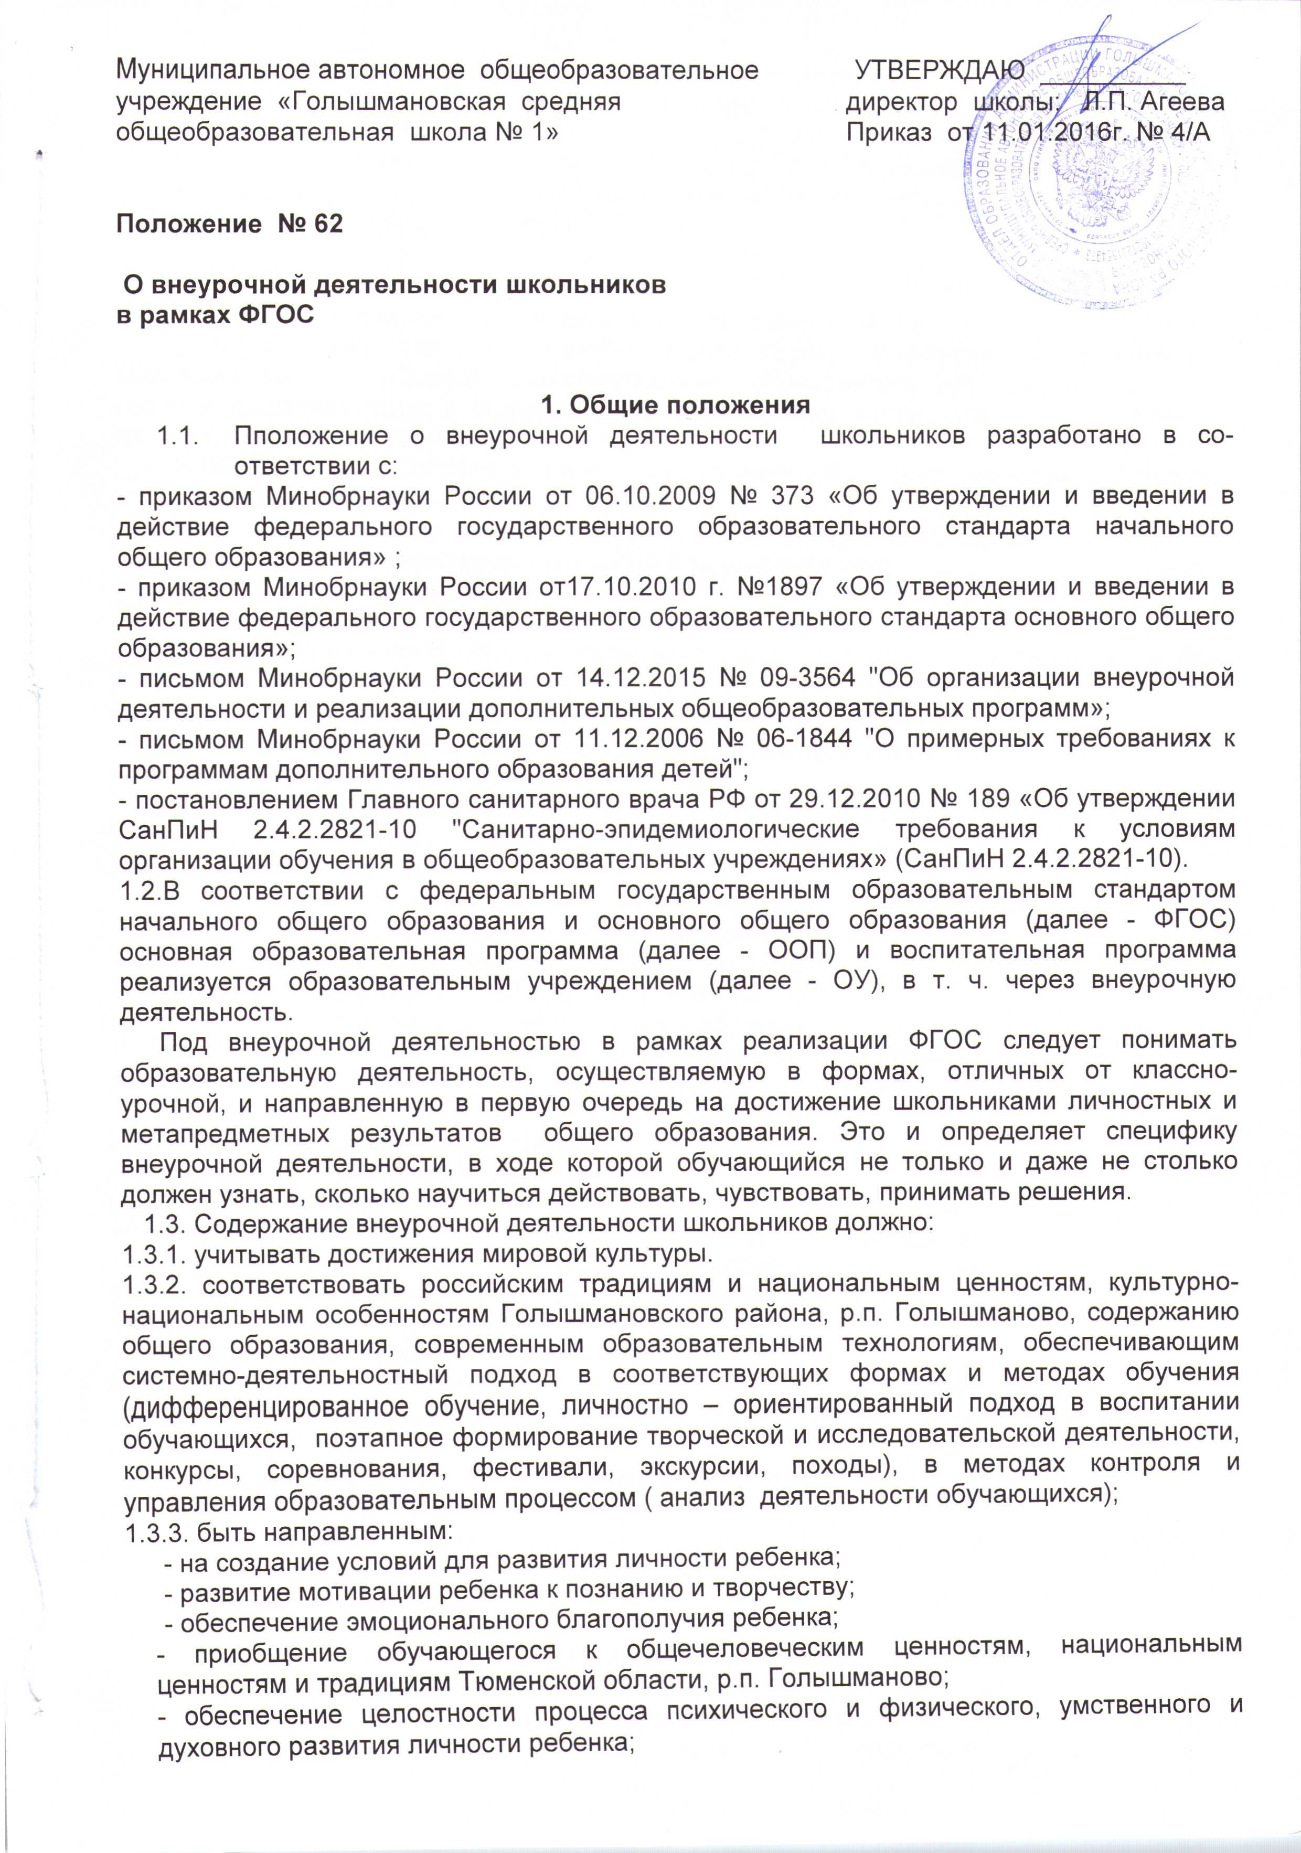
- укрепление психического и физического здоровья детей;
- развитие взаимодействия педагогов с семьями обучающихся.
1.4. Внеурочная деятельность школьников организуется по направлениям развития личности (спортивно-оздоровительное, художественно-этетическое, научно-познавательное, военно-патриотическое, проектная деятельность ) в таких формах, как экскурсии, кружки, секции, проекте «Моя семья».

2. Организация внеурочной деятельности
- Внеурочная деятельность в школе осуществляется через:
- учебный план ОУ, а именно, через часть, формируемую участниками образовательного процесса (дополнительные образовательные кружки, школьное научное общество «Шаг в будущее», учебные научные исследования, проводимые в формах, отличных от урочной);
- дополнительные образовательные программы ОУ (внутришкольная система дополнительного образования);
- образовательные программы учреждений дополнительного образования детей;
- деятельность, организуемую классными руководителями (экскурсии, соревнования, общественно полезные мероприятия);
- деятельность иных педагогических работников (педагога-организатора, социального педагога, педагога-психолога), осуществляемую в соответствии с должностными обязанностями квалификационных характеристик должностей работников образования.
- При организации внеурочной деятельности школьников используется межведомственная модель, предполагающая оптимизацию всех внутренних ресурсов ОУ и ресурсов ДОУ.
- В организации внеурочной деятельности принимают участие педагогические работники ОУ: учителя, педагог-организатор, социальный педагог, библиотекарь, руководители кружков ДОУ.
2.4. Количество часов, отводимое на внеурочную деятельность составляет:
- начальное общее образование до 1350 часов;
- основное общее образование до 1750 часов;
- среднее общее образование до 700 часов.
ОУ создает условия для активного участия обучающихся во внеурочной деятельности по всем направлениям (спортивно-оздоровительное, художественно-этетическое, научно-познавательное, военно-патриотическое, проектная деятельность ).
2.5. Финансирование внеурочной деятельности, реализуемой педагогическими работниками школы (внутришкольная система дополнительного образования), осуществляется из премиального фонда ОУ.
Внеурочная деятельность, осуществляемая на базе учреждений дополнительного образования детей, финансируется за счет бюджета этих учреждения.
2.6. Внеурочная деятельность организуется на основании программ, рекомендованных Минобрнауки России или Департаментом по образованию и науке Тюменской области.
Авторские программы внеурочной деятельности утверждаются директором ОУ на основании независимой экспертной оценки и решений педагогического совета ОУ.
2.7. Расписание внеурочной деятельности на год утверждается директором ОУ в начале учебного года.
2.8. Продолжительность занятий внеурочной деятельности составляет 25 минут в соответствии с СанПиН 2.4.2.2821 -10.
Продолжительность занятий такими видами деятельности, как чтение, музыка, рисование, лепка, рукоделие, тихие игры должна составлять:
- не более 50 мин в день - для обучающихся 1 -2-х классов;
- не более 1,5 ч в день - для остальных классов.
2.9. В соответствии с СанПиН 2.4.2.2821-10 для организации внеурочной деятельности могут использоваться общешкольные помещения (классная комната - кабинет, актовый и спортивный залы, библиотека), территория образовательного учреждения (игровые и спортивные площадки), а также помещения учреждений дополнительного образования.
2.10. В период каникул на основании приказа директора ОУ внеурочная деятельность организуется в процессе отдыха детей и их оздоровления, в форме секций и кружков.
2.11. Для детей с ограниченными возможностями здоровья часы внеурочной деятельности могут быть использованы для организации коррекционно-развивающих занятий в соответствии с рекомендациями психолого-медико-педагогического консилиума ОУ или рекомендациями районной психолого-медико-педагогической комиссии.
2.12. Наполняемость группы обучающихся при организации внеурочной деятельности в кружковой форме – 10 - 25 чел.

3. Система оценки достижения результатов внеурочной деятельности
  - Система оценки достижения результатов внеурочной деятельности является комплексной и предусматривает:
- оценку достижений обучающихся (портфолио обучающегося, группы или класса);
- оценку эффективности деятельности ОУ.
  - Оценка достижений результатов внеурочной деятельности осуществляется на трех уровнях:
- представление коллективного результата деятельности группы обучающихся в рамках одного направления (результаты работы кружк, системы мероприятий);
- индивидуальная оценка результатов внеурочной деятельности каждого обучающегося на основании оценки личного портфолио;
- качественная и количественная оценка эффективности деятельности ОУ по направлениям внеурочной деятельности на основании суммирования индивидуальных результатов обучающихся.
  - Представление коллективного результата деятельности группы обучающихся в рамках одного направления происходит на общешкольном празднике «Прощай, школа» (начальная школа) в форме выступлений, отчетов, творческих презентации или на общешкольных конференциях (основная и старшая школа).
  - Для индивидуальной оценки результатов внеурочной деятельности каждого обучающегося, на основании положения о портфолио обучающегося школы, представленные достижения переводятся в баллы.

Составил: заместитель директора Л.В.Алатырева
О.В. Дайнеко

